

Más sabor y variedad: Cocinarte crece con cuatro nuevas propuestas gastronómicas
27-02-26
La familia Cocinarte sigue creciendo para adaptarse a los ritmos de vida actuales sin renunciar al placer de la buena mesa. En nuestra apuesta por la calidad y la variedad, anunciamos la incorporación de cuatro nuevas referencias que prometen conquistar todos los paladares: desde el intenso sabor de nuestro Arroz Negro y el clásico Salteado de Gambas, hasta el toque crujiente del Calabacín en Tempura y la versatilidad de las Rodajas de Berenjena. Cuatro soluciones gastronómicas diseñadas para quienes buscan comer bien, de forma variada y en cuestión de minutos.

Lo nuevo de Cocinarte: Un plato para cada ocasión
- Salteado de Gambas: La opción perfecta para una cena ligera, alta en proteínas y llena de sabor marino. Saltear y listo en tiempo récord.

- Arroz Negro: Todo el carácter del Mediterráneo en tu mesa. Un plato gourmet con el punto justo de cocción, ideal para sorprender sin complicaciones.
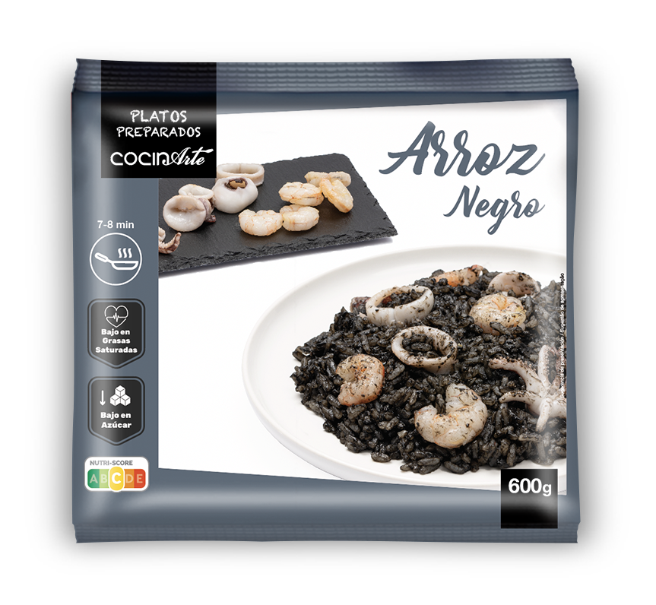
- Rodajas de Berenjena: Versatilidad pura. Ideales como guarnición saludable, para cocinar a la plancha o incluso como base para mini-pizzas vegetales.


- Calabacín en Tempura: El equilibrio perfecto entre lo saludable del huerto y el toque crujiente irresistible. El aperitivo o acompañante que gustará a toda la familia.


Calidad y comodidad en tu mesa
Estas nuevas incorporaciones han sido seleccionadas cuidadosamente para mantener los estándares de frescura y sabor que definen a la gama Cocinarte. Ya sea para una comida rápida entre reuniones o para una cena especial en casa, nuestra misión sigue siendo la misma: hacer que comer bien sea la parte más fácil de tu día.
¿Cuál de estas novedades te apetece probar primero? Encuentra ya el nuevo surtido de Cocinarte en tu punto de venta habitual y redescubre el placer de la cocina fácil.

